

ПРАВИТЕЛЬСТВО АРХАНГЕЛЬСКОЙ ОБЛАСТИ

МИНИСТЕРСТВО СТРОИТЕЛЬСТВА

И АРХИТЕКТУРЫ АРХАНГЕЛЬСКОЙ ОБЛАСТИ

Р А С П О Р Я Ж Е Н И Е

от 30 мая 2024 г. № 96-р

г. Архангельск

Об учете предложений при подготовке проектов
правил землепользования и застройки, проектов внесения изменений
в правила землепользования и застройки муниципальных образований Архангельской области
В соответствии с пунктом 23 Порядка деятельности комиссии
по подготовке проектов правил землепользования и застройки муниципальных образований Архангельской области, утвержденного постановлением министерства строительства и архитектуры Архангельской области от 2 декабря 2019 года № 20-п, а также на основании пунктов 1,
4 – 8, 10 протокола заседания комиссии по подготовке проектов правил землепользования и застройки муниципальных образований Архангельской области от 26 февраля 2024 года №11:
- Учесть при подготовке проекта о внесении изменений в правила землепользования и застройки городского округа Архангельской области «Северодвинск», решение о подготовке которого принято распоряжением министерства строительства и архитектуры Архангельской области
от 1 марта 2024 года № 43-р предложение общества с ограниченной ответственностью «Тринити» (вх. от 14 февраля 2024 года № 201-569)
в части отнесения территории согласно координатам (приложение 1) и схеме (приложение 2) к территориальной производственной зоне (кодовое обозначение «П-1»).
- Учесть при подготовке проекта правил землепользования
и застройки Мезенского муниципального округа Архангельской области, решение о подготовке которого принято распоряжением министерства строительства и архитектуры Архангельской области от 14 июня 2022 года № 131-р, предложения акционерного общества «Архоблэнерго»
(вх. от 8 февраля 2024 года № 201-476) путем отнесения земельных участков с кадастровыми номерами 29:11:090101:22, 29:11:120301:75, 29:11:120201:228 к территориальной зоне инженерной инфраструктуры (кодовое обозначение «И-1»).
- Учесть при подготовке проекта правил землепользования
и застройки Приморского муниципального округа Архангельской области, решение о подготовке которого принято распоряжением министерства строительства и архитектуры Архангельской области от 14 февраля 2024 года № 24-р, предложения акционерного общества «Архоблэнерго»
(вх. от 8 февраля 2024 года № 201-479) путем:
- отнесения земельного участка с кадастровым номером 29:16:010201:26 к территориальной производственной зоне (кодовое обозначение «П-1») и дополнения градостроительного регламента территориальной производственной зоны (кодовое обозначение «П-1») основным видом разрешенного использования «Энергетика» (код 6.7);
- отнесения земельного участка с кадастровым номером 29:16:130101:554 к территориальной зоне инженерной инфраструктуры (кодовое обозначение «И») и дополнения градостроительного регламента территориальной зоны инженерной инфраструктуры (кодовое обозначение «И») основным видом разрешенного использования «Энергетика» (код 6.7).
- Учесть при подготовке проекта правил землепользования
и застройки Холмогорского муниципального округа Архангельской области, решение о подготовке которого принято распоряжением министерства строительства и архитектуры Архангельской области от 14 июня 2022 года № 132-р, предложение физического лица (вх. от 9 февраля 2024 года
№ 201-517) в части отнесения земельных участков с кадастровыми номерами 29:19:050701:116 и 29:19:050701:365 к территориальной зоне застройки индивидуальными жилыми домами (кодовое обозначение «Ж-1»), с целью ведения личного подсобного хозяйства.
- Опубликовать настоящее распоряжение на официальном сайте Правительства Архангельской области в информационно-телекоммуникационной сети «Интернет».
- Направить копию настоящего распоряжения в администрации городского округа Архангельской области «Северодвинск», Мезенского муниципального округа Архангельской области, Приморского муниципального округа Архангельской области, Холмогорского муниципального округа Архангельской области для опубликования
в порядке, установленном для официального опубликования муниципальных правовых актов, иной официальной информации.
- Настоящее распоряжение вступает в силу со дня его подписания.

Министр строительства
и архитектуры Архангельской области В.Г. Полежаев

Приложение 1

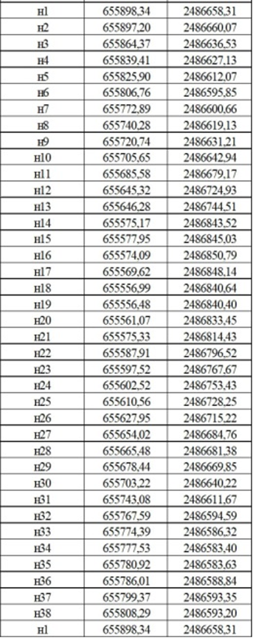

Приложение 2

